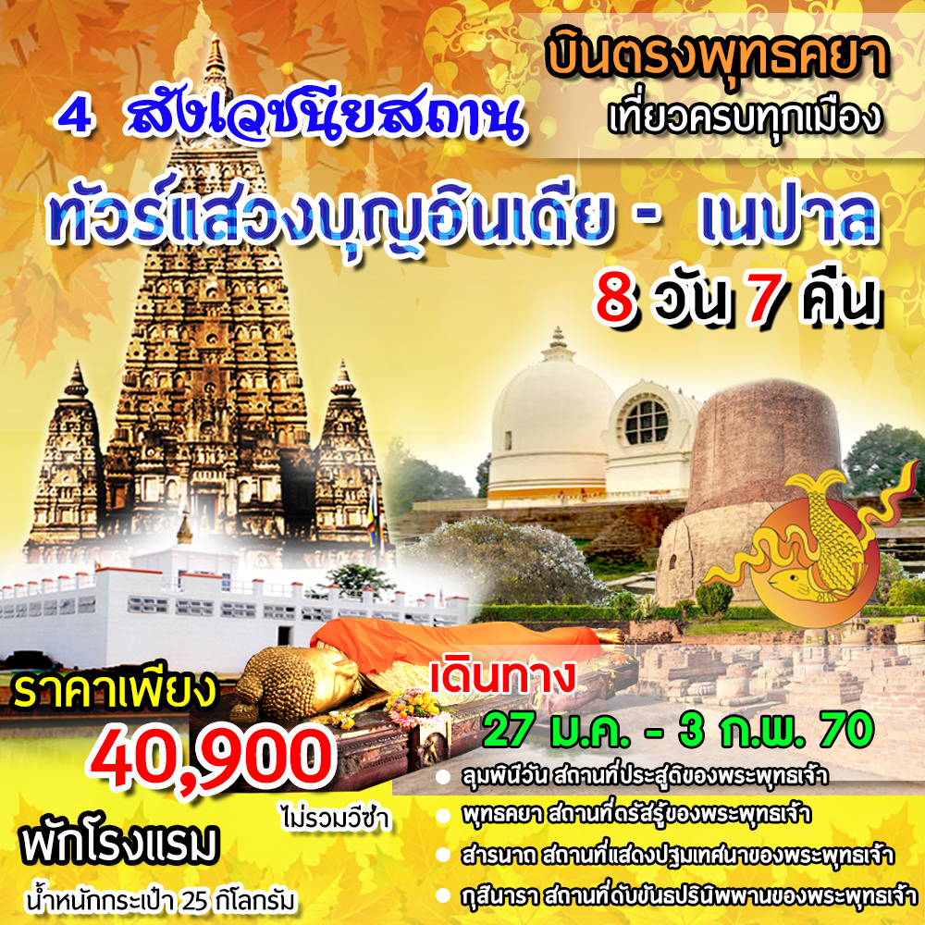
เส้นทางตามรอยพระบาทที่ยาตราแห่งองค์พระพุทธศาสดา
น้อมสักการะ 4 สังเวชนียสถาน(8 วัน 7 คืน) (พักโรงแรม)
โดยสายการบินภูฏานแอร์ไลน์
ราคาท่านละ 40,900 บาท (ไม่รวมวีซ่า)
เดินทาง 27 มกราคม – 3 กุมภาพันธ์ 2570

วันที่ | โปรแกรมทัวร์ | อาหาร |  |  | โรงแรม
วันที่ | โปรแกรมทัวร์ | เช้า | เที่ยง | เย็น | โรงแรม
1. | สนามบินสุวรรณภูมิ – สนามบินคยา เมืองคยา ประเทศอินเดีย สถูปนางสุชาดา – แม่น้ำเนรัญชรา – พระมหาเจดีย์พุทธคยา (B3707 07.30 - 09.00) |  |  |  | Maya Heritage 3*  หรือเทียบเท่า
2. | เมืองคยา – เมืองราชคฤห์ – ยอดเขาคิชกูฏ – ชีวกอัมพวันวิหาร – วัดเวฬุวันมหาวิหาร – นาลันทา – หลวงพ่อดำแห่งนาลันทา – มหาวิทยาลัยนาลันทา – เมืองไวสาลี |  |  |  | Bandhan Resort 3*  หรือเทียบเท่า
3. | เมืองไวสาลี – กุฎาคารศาลา วัดป่ามหาวัน – เกสรียาสถูป – เมืองกุสินารา – ปรินิพพานสถูป – มกุฏพันธนเจดีย์ |  |  |  | Om Residency 3*  หรือเทียบเท่า
4. | เมืองกุสินารา – ลุมพินี – สวนลุมพินีวัน – วิหารมายาเทวี |  |  |  | Landmark 4*  หรือเทียบเท่า
5. | ลุมพินี – เมืองสาวัตถี – ยมกปาฏิหาริย์สถูป – บ้านของอนาถบิณฑิกเศรษฐี – บ้านบิดาขององคุลีมาล – วัดเชตวันมหาวิหาร |  |  |  | Tulip Inn 3*  หรือเทียบเท่า
6. | เมืองสาวัตถี – เมืองพาราณสี – สารนาถ – พิพิธภัณฑ์สถานแห่งสารนาถ – ธัมเมกขสถูป |  |  |  | Dharoha 3*  หรือเทียบเท่า
7. | เมืองพาราณสี – แม่น้ำคงคา – เมืองคยา |  |  |  | Maya Heritage 3*  หรือเทียบเท่า
8. | เมืองคยา – สนามบินคยา – กรุงเทพฯ (B3706 13.10-17.40) |  |  | - | -
** รายการทัวร์ข้างต้นอาจมีการปรับเปลี่ยนเพื่อความเหมาะสม โดยคำนึงถึงผลประโยชน์ของลูกค้าเป็นสำคัญ**

วันแรก กรุงเทพมหานคร –เมืองพุทธคยา
04.30 น. คณะเดินทางพบกัน ณ สนามบินสุวรรณภูมิ ชั้นผู้โดยสารขาออก เคาน์เตอร์สายการบินภูฏานแอร์ไลน์ (B3) เพื่อทำการเช็คอินและรับบัตรโดยสาร โดยมีเจ้าหน้าที่ของบริษัท ... ให้การต้อนรับ
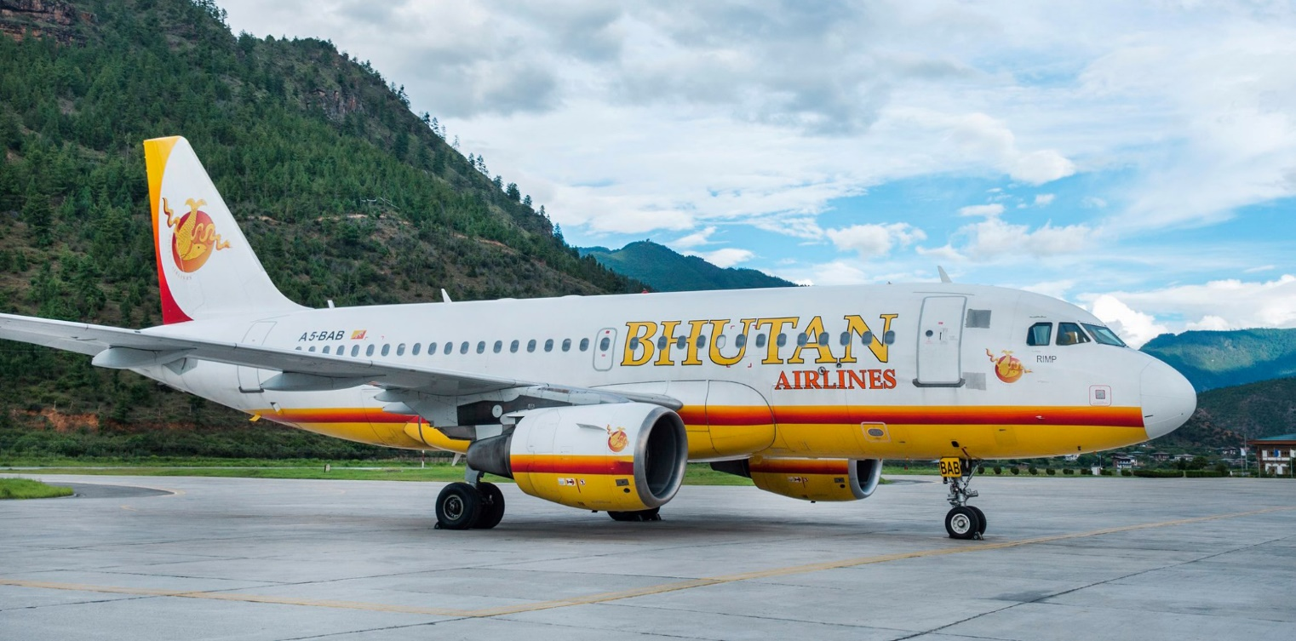
07.30 น. คณะเดินทางออกจากสนามบินสุวรรณภูมิ สู่เมืองพุทธคยา ประเทศอินเดีย โดยสายการบินภูฏานแอร์ไลน์ (B3) เที่ยวบินที่ B3 707 (มีบริการอาหารเช้าบนเครื่อง)

09.00 น. คณะเดินทางถึงสนามบินเมืองพุทธคยา หลังจากเสร็จพิธีการตรวจคนเข้าเมือง และรับสัมภาระเรียบร้อยแล้ว นำท่านเดินทางเข้าสู่โรงแรมที่พัก
เที่ยง รับประทานอาหารกลางวัน ณ ห้องอาหารโรงแรม
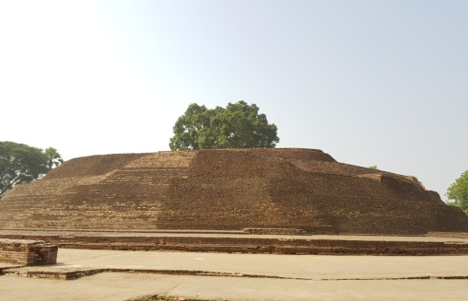
จากนั้น นำท่านเที่ยวชม สถูปนางสุชาดา ซึ่งปัจจุบันเป็นเนินดินสูงมีการก่ออิฐล้อมรอบสูงประมาณ 4 เมตร รอบๆเป็นลานกว้างมีร่องรอยการขุดดินหาโบราณวัตถุ สถูปแห่งนี้ถูกสร้างเป็นอนุสรณ์สถานโดยพระเจ้าอโศกมหาราชในสมัยพุทธกาลนางสุชาดาคือผู้ที่ถวายข้าวมธุปายาสพร้อมถาดทองคำให้กับพระพุทธเจ้า ในช่วงที่พระพุทธองค์ทรงเลิกบำเพ็ญทุกรกริยาและกลับมาเสวยอาหารตามปกติ
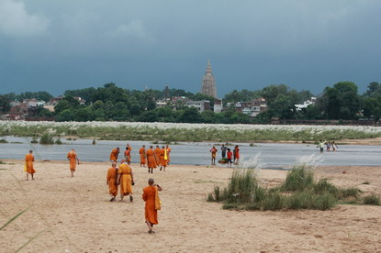
ต่อจากนั้น นำท่านเยี่ยมชม แม่น้ำเนรัญชรา สถานที่สำคัญทางศาสนาที่พระศาสดาได้รับการถวายข้าวมธุปายาสพร้อมถาดทองคำจากนางสุชาดา และพระองค์ได้อธิษฐานจิตเสี่ยงทายหากพระองค์ท่านสามารถตรัสรู้ได้ ขอให้ถาดทองคำลอยทวนสายน้ำ
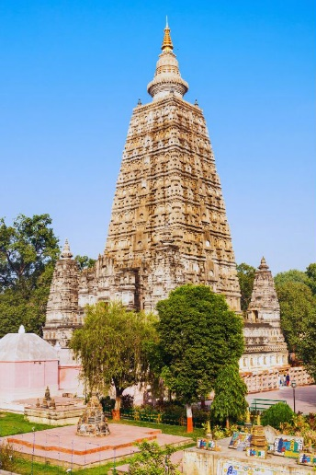
นำท่านชมวัดพุทธนานาชาติ อาทิ เช่น วัดทิเบต วัดญี่ปุ่น วัดภูฎาน และวัดไทยซึ่งแต่ละวัดมีความงดงามที่แตกต่างกัน
หลังจากนั้น นำท่านเข้านมัสการ พระมหาเจดีย์พุทธคยา พร้อมสักการะองค์พระประธาน “พระพุทธเมตตา” และสักการะต้นศรีมหาโพธิ์ ซึ่งต้นโพธิ์ต้นดังกล่าวเป็นต้นที่ 4 จากต้นศรีมหาโพธิ์ต้นแรกที่พระพุทธเจ้าทรงตรัสรู้ โดยสำหรับต้นพระศรีมหาโพธิ์ต้นแรกนั้นเป็นสหชาติกับพระพุทธเจ้า (เกิดในวันเดียวกับวันที่เจ้าชายสิทธัตถะประสูติ) มีอายุถึง 352 ปี จนในสมัยพระเจ้าอโศกมหาราช จึงถูกทำลายโดยพระชายาของพระเจ้าอโศกมหาราช เพราะความอิจฉาที่พระเจ้าอโศกรักและหวงแหนต้นพระศรีมหาโพธิ์ต้นนี้จนไม่สนใจพระนาง ต้นพระศรีมหาโพธิ์ต้นที่สองนั้นปลูกโดยพระเจ้าอโศกมหาราช จากหน่อพระศรีมหาโพธิ์ต้นเดิมและมีอายุยืนมาประมาณ 871-891 ปี จนถูกทำลายในประมาณปีพุทธศักราช 1143-1163 ด้วยน้ำมือของพระราชาฮินดูแห่งเบงกอลพระนามว่าศศางกา ซึ่งพระองค์อิจฉาพระพุทธศาสนาที่มีความรุ่งเรืองมาก จึงทรงแอบนำกองทัพเข้ามาทำลายต้นโพธิ์ต้นนี้ ต้นพระศรีมหาโพธิ์ต้นที่สามปลูกโดยพระเจ้าปูรณวรมา กษัตริย์พระองค์สุดท้ายแห่งราชวงศ์เมารยะ และต้นที่สามนี้มีอายุยืนมากว่า 1,258 –1,278 ปี จึงล้มลงในสมัยที่อินเดียเป็นอาณานิคมของอังกฤษ และต้นพระศรีมหาโพธิ์ต้นที่สี่ ที่ยังคงยืนต้นมาจนปัจจุบัน ปลูกโดยนายพลเซอร์อเล็กซานเดอร์ คันนิ่งแฮม เมื่อปีพุทธศักราช 2423
พร้อมนำท่านสักการะ 7 สัตตมหาสถาน หรือสถานที่สมเด็จพระสัมมาสัมพุทธเจ้าทรงเสด็จประทับเสวยวิมุต เป็นเวลา 7 สัปดาห์หลังจากตรัสรู้ด้วยพระองค์เอง อันประกอบไปด้วย
1) เสด็จประทับบนพระแท่นวัชรอาสน์ใต้ต้นศรีมหาโพธิ์ พร้อมเสวยวิมุตติสุขตลอด 7 วัน ในสัปดาห์ที่ 1
2) เสด็จประทับ ณ อนิมิสเจดีย์ ทรงยืนจ้องพระเนตรดูต้นศรีมหาโพธิ์ โดยมิได้กะพริบ
พระเนตรตลอด 7 วัน ในสัปดาห์ที่ 2
3) เสด็จประทับ ณ รัตนจงกรมเจดีย์ ทรงนิมิตจงกรมขึ้น แล้วเสด็จจงกรมเป็นเวลา 7 วัน ในสัปดาห์ที่ 3
4) เสด็จประทับ ณ รัตนฆรเจดีย์ โดยเสด็จไปทางทิศตะวันตกเฉียงเหนือของต้น
ศรีมหาโพธิ์ และประทับนั่งขัดสมาธิในเรือนแก้วซึ่งเทวดานิรมิตถวาย ทรงพิจารณาพระอภิธรรมตลอด 7 วัน ในสัปดาห์ที่ 4
5) เสด็จไปประทับใต้ต้นไทร อชปาลนิโครธ ซึ่งเป็นที่พักของคนเลี้ยงแกะ ในสัปดาห์ที่ 5
6) เสด็จไปประทับนั่งขัดสมาธิใต้ต้นจิก มุจลินท์ ไปทางทิศตะวันออกเฉียงใต้ของต้น
ศรีมหาโพธิ์ ในสัปดาห์ที่ 6
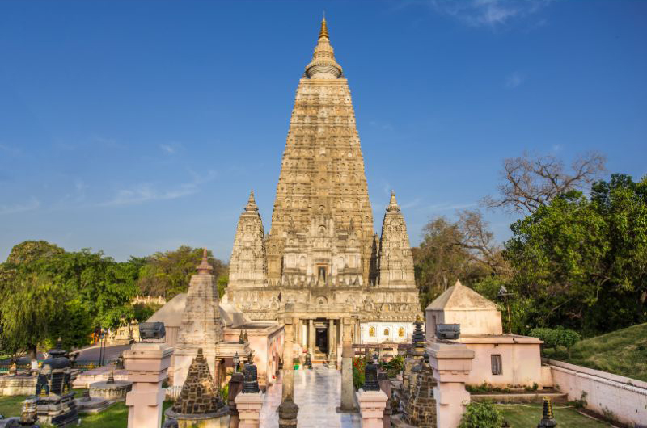
7) เสด็จไปประทับใต้ต้นเกด ราชายตนะ ประทับนั่งเสวยวิมุตติสุขตลอด 7 วัน ในสัปดาห์ที่ 7

เย็น นำท่านเข้าสู่โรงแรมที่พักในพุทธคยา เมืองคยา ณ โรงแรม Maya Heritage หรือเทียบเท่า พร้อมรับประทานอาหารเย็นภายในโรงแรม
(นักแสวงบุญสามารถเดินทางไป พระมหาเจดีย์พุทธคยา หลังมื้ออาหารเย็น
เนื่องจากพระมหาเจดีย์พุทธคยามีเวลาทำการตั้งแต่เวลา 5.00 น. – 21.00 น.)

วันที่สอง พุทธคยา – เมืองราชคฤห์ – นาลันทา – เมืองไวสาลี
เช้า รับประทานอาหารเช้าภายในโรงแรมที่พัก
ได้เวลาอันสมควร นำท่านออกเดินทางสู่ เมืองราชคฤห์ หรือเบญจคีรีนคร แปลว่า เมืองที่มีเขาทั้ง 5 อันได้แก่ เขาคิชกูฏ เขาปัณฑวะ เขาเวภาระ เขาอิสิคิลิ และเขาเวปุลละ เมืองราชคฤห์ในสมัยพุทธกาลนั้นเดิมทีเป็นเมืองหลวงของแคว้นมคธ ที่มีประวัติศาสตร์ของศาสนาพุทธอย่างมากมาย มีเจ้าเมืองปกครองในยุคนั้นคือพระเจ้าพิมพิสารที่ถือได้ว่าเป็นโยมอุปฐากของสมเด็จพระสัมมาสัมพุทธเจ้า ที่มีส่วนช่วยทำนุบำรุงพระพุทธศาสนาที่สำคัญอย่างมาก ด้วยการถวายพื้นที่สำหรับเป็นพุทธสถานแห่งแรก และเมืองราชคฤห์ยังเป็นสถานที่ที่เกิดเหตุการณ์สำคัญของพระพุทธศาสนาอีกมากมาย
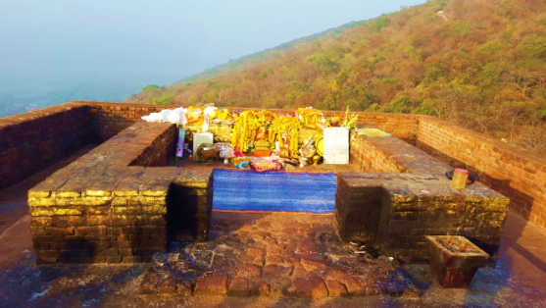
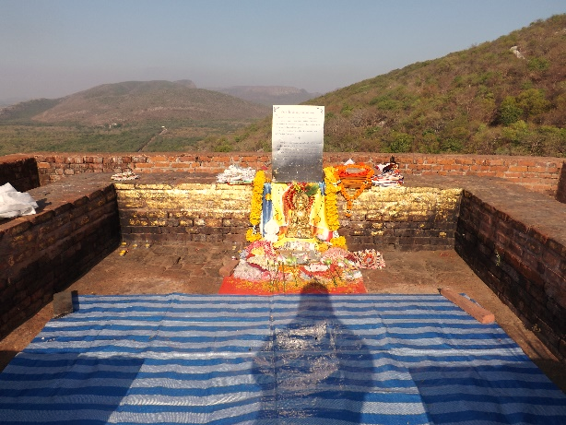
หลังจากนั้น นำท่านเดินทางชมจุดสำคัญต่างๆณ ยอดเขาคิชกูฏ สถานที่ประทับพรรษาแรกของพระพุทธเจ้า ซึ่งปรากฏหลักฐานหลายจุดที่เกี่ยวข้องกับพระพุทธประวัติ อันประกอบไปด้วย

1. ถ้ำพระโมคคัลลานะ ที่พำนักและบำเพ็ญเพียรของอัครสาวกเบื้องซ้าย ผู้เป็นเอตทัคคะที่มีอิทธิฤทธิ์เป็นเลิศ และเป็นสถานที่พระโมคคัลลานะมองเห็นอชครเปรตที่มีความสูง 25 โยชน์ (1 โยชน์ มีค่าเท่ากับ 16 กิโลเมตร) ถูกไฟเผาจากหัวถึงหาง ซึ่งพระพุทธองค์ทรงเล่าถึงอดีตชาติของเปรตตนนั้น
2. ที่กลิ้งหินของพระเทวทัตเป็นจุดที่สามารถมองเห็นจากบริเวณด้านหน้าถ้ำ
พระโมคคัลลานะ ที่ปรากฏก้อนหินเรียงกัน 3 ก้อน มีช่องระหว่างเขาสามารถเดินเข้าไปได้ ซึ่งในสมัยพุทธกาลนั้น เส้นทางดังกล่าวเป็นเส้นทางขึ้น-ลงเพียงทางเดียว ซึ่งเชื่อกันว่าพระเทวทัตพยายามกลิ้งหินจากข้างบนโดยหวังปลงพระชนม์องค์พระศาสดา แต่สุดท้ายสามารถทำอันตรายต่อพระพุทธองค์ได้เพียงห้อพระโลหิต
3. ถ้ำสุกรขาตา (ถ้ำพระสารีบุตร) ที่พำนักและบำเพ็ญเพียรของอัครสาวกเบื้องขวา
ผู้เป็นเอตทัคคะที่มีปัญญาเป็นเลิศ ที่สามารถบรรลุอรหันตผลภายใน 15 วัน หลังจาก
การอุปสมบท
4. อานันทกุฎี ตั้งอยู่ด้านหน้าพระคันธกุฎี กุฏิของพระพุทธเจ้า เพื่อเป็นการตรวจสอบเหล่ากษัตริย์ เทวดา และพุทธศาสนิกชนที่ต้องการเข้าเฝ้าสมเด็จพระสัมมาสัมพุทธเจ้า
5. พระคันธกุฎี ซึ่งเคยเป็นกุฏิของพระพุทธเจ้า มีขนาดประมาณ 2.5 * 3 เมตร และเป็นสถานที่แสดงพระธรรมหลายสูตรต่อพระเจ้าพิมพิสารและพุทธศาสนิกชน
ต่อจากนั้น นำท่านชม ชีวกอัมพวันวิหาร หรือสวนมะม่วงของหมอชีวกโกมารภัจจ์ ซึ่งถวายเป็นสังฆาวาส และเป็นโรงพยาบาลสงฆ์แห่งแรกของโลกที่ดูแลพระภิกษุสงฆ์อาพาธ รวมไปถึงพระพุทธองค์ด้วยเช่นเดียวกัน เมื่อครั้งเหตุการณ์พระเทวทัตผลักก้อนหิน
เที่ยง รับประทานอาหารกลางวัน ณ ห้องอาหารโรงแรม
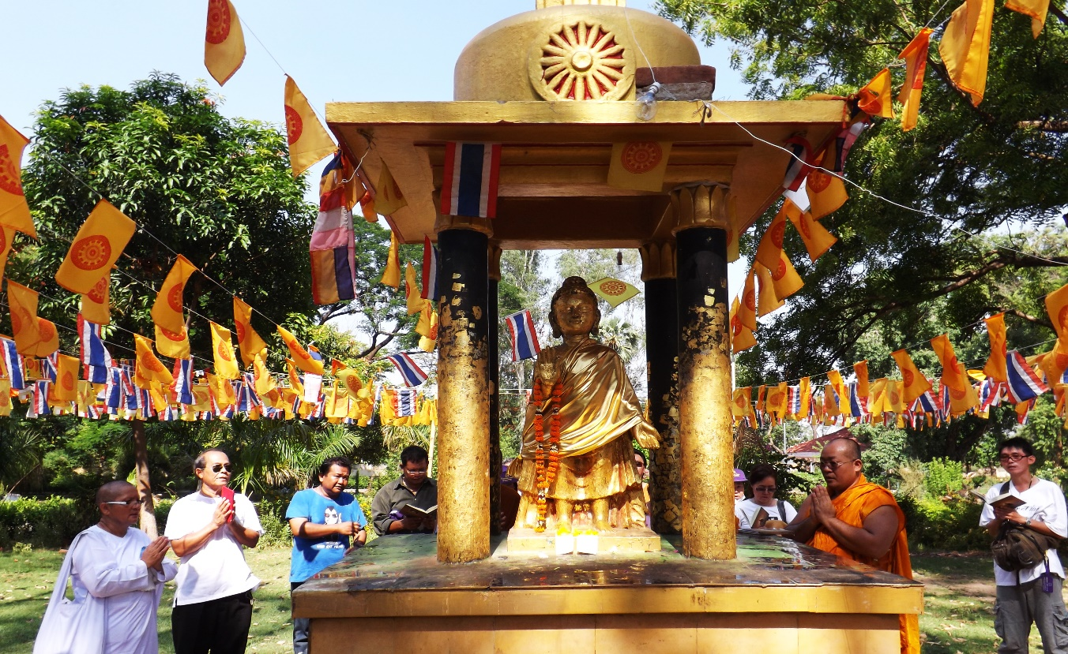
จากนั้น นำท่านชม วัดเวฬุวันมหาวิหาร หรือป่าไผ่ สถานที่กำเนิดวันสำคัญทางศาสนา “วันมาฆบูชา” ซึ่งเป็นสถานที่พระพุทธเจ้าทรงแสดงโอวาทปาฏิโมกข์ต่อหน้าพระสงฆ์ที่พระองค์ทรงบวชให้ทั้งหมด และวัดเวฬุวันมหาวิหารยังเป็นวัดแห่งแรกของพระพุทธศาสนา เป็นสถานที่ที่พระเจ้าพิมพิสารถวายให้กับองค์พระศาสดา

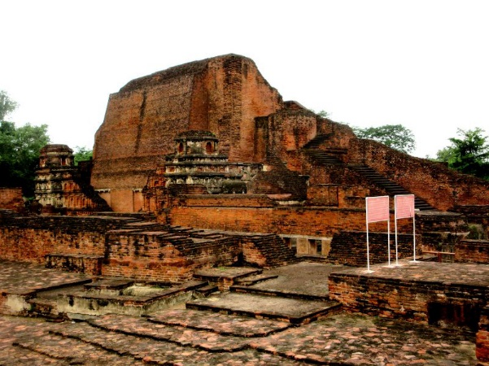
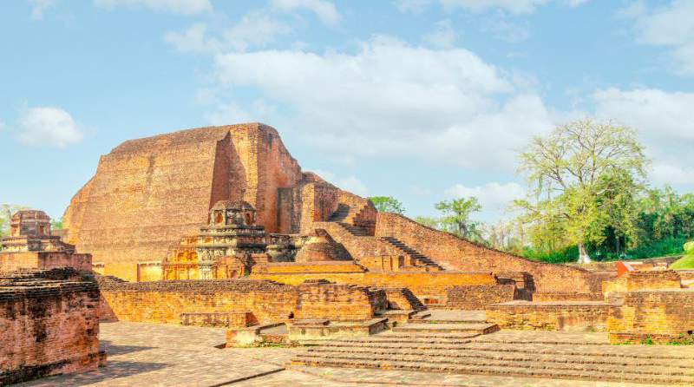
จากนั้น นำท่านออกเดินทางสู่เมืองนาลันทา รัฐพิหาร ประเทศอินเดีย พร้อมนำท่านชมมหาวิทยาลัยนาลันทา สถานที่กำเนิดของอัครสาวกองค์สำคัญ คือ พระสารีบุตร ผู้เป็นเลิศทางด้านปัญญา โดยมีหลักฐานบ่งชี้คือ สถูปที่เป็นอนุสรณ์สถานต่อพระมหาเถระรูปนี้ เมืองนาลันทา ยังได้รับการสมญานาม เมืองแห่งความรู้ เพราะมีมหาวิทยาลัยที่เก่าแก่ที่สุดในโลก (โดยประวัติศาสตร์ของมหาวิทยาลัยนาลันทาเริ่มขึ้นโดย ถูกสร้างขึ้นในสมัยกษัตริย์ราชวงศ์คุปตะพระองค์หนึ่งพระนามว่าศักราทิตย์ หรือกุมารคุปตะที่ 1 ครองราชย์ประมาณระหว่างปีพุทธศักราช 958-998 ได้ทรงสร้างวัดอันเป็นสถานศึกษาขึ้นแห่งหนึ่งที่เมืองนาลันทาและกษัตริย์พระองค์ต่อๆ มาในราชวงศ์นี้ก็ได้สร้างวัดอื่นๆ เพิ่มขึ้นในโอกาสต่างๆ จนมีถึง 6 วัด และสร้างกำแพงล้อมรอบ โดยขนานนามว่า “นาลันทามหาวิหาร” ต่อมาเมื่อพุทธศักราช 1742 มหาวิทยาลัยนาลันทาก็พบกับการล่มสลาย เมื่อถูกกองทัพมุสลิมเติร์กเข้าครอบครองดินแดนและเผาทำลายวัดและปูชนียสถาน ตลอดจนฆ่าพระภิกษุ นักศึกษา และคณาจารย์ ไปอย่างมากมาย เมื่อมหาวิทยาลัยนาลันทาล่มสลายไปแล้วชื่อเสียงของเมืองนาลันทาก็ค่อยๆถูกลบเลือนจากคนทั่วไป จนกระทั่งปีพุทธศักราชที่ 2403 เซอร์อเล็กซานเดอร์ คันนิ่งแฮม “บิดาแห่งการสำรวจโบราณคดีอินเดีย” ได้ค้นพบมหาวิทยาลัยนาลันทา ซึ่งในขณะนั้นเป็นเพียงกองดินสูงเท่านั้น ต่อมาจึงได้ขุดสำรวจตามหลักวิชาการโบราณคดี มหาวิทยาลัยก็ได้ปรากฏแก่สายตาชาวโลกอีกครั้ง

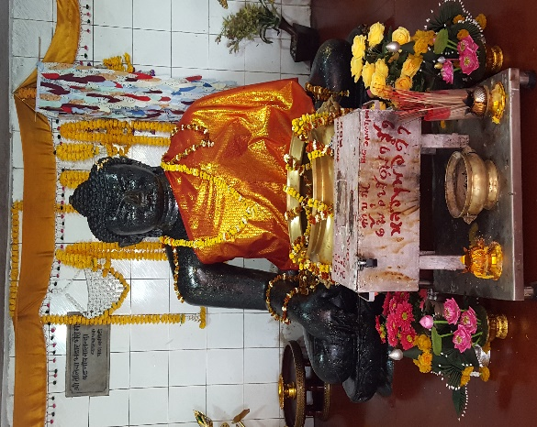
จากนั้น นำท่านสักการะ หลวงพ่อดำแห่งนาลันทา (มีลักษณะพระเกตุทรงบัวตูม ปางนั่งขัดสมาธิ พระหัตถ์ชี้แม่พระธรณีเป็นพยาน แกะสลักด้วยหินดำ หน้าตักกว้าง 60 นิ้ว สูงนับจากพระเพลาถึงยอดพระเกตุ 69 นิ้ว สร้างขึ้นในสมัยพระเจ้าเทวาปาล ในปีพุทธศักราชที่ 1353
สมควรแก่เวลา นำท่านออกเดินทางสู่เมืองไวสาลี ในอดีตคือแคว้นวัชชีที่ปกครองโดยกษัตริย์ลิจฉวี เป็นหนึ่งใน 16 แคว้นของชมพูทวีป ซึ่งในสมัยพุทธกาลพระพุทธองค์เคยมาโปรดให้ ชาวเมืองได้รอดพ้นจากโรคอหิวาตกโรค ที่แม้แต่พระมหาวีระ ศาสดาแห่งศาสนาเชน ไม่สามารถบำบัดโรคร้ายนี้ได้ จึงถือได้ว่าเป็นศูนย์กลางการเผยแผ่พระพุทธศาสนาที่ ส าคัญแห่งหนึ่ง
ค่ำ นำท่านเข้าสู่โรงแรมที่พักในเมืองไวสาลี ณ โรงแรม Bandhan Resort หรือเทียบเท่า พร้อมรับประทานอาหารค่ำภายในโรงแรม

วันที่สาม ไวสาลี – เมืองกุสินารา
เช้า รับประทานอาหารเช้าภายในโรงแรมที่พัก
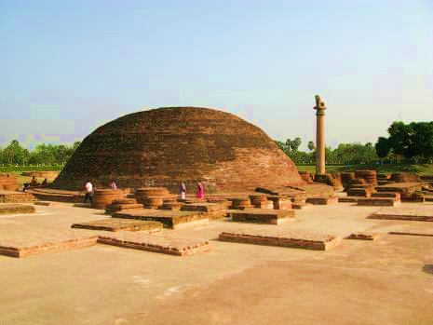
หลังอาหาร นำท่านชม กุฎาคารศาลา วัดป่ามหาวัน ที่มีลักษณะเป็นสถูปทรงบาตรคว่ำ ซึ่งกษัตริย์
ลิจฉวีทรงสร้างถวายสมเด็จพระสัมมาสัมพุทธเจ้า ซึ่งพระพุทธองค์ทรงประทับจำพรรษา ณ สถานที่แห่งนี้ ในพรรษาที่ 5 พร้อมนำท่านชมเสาอโศกรูปสิงห์ที่เชื่อว่ามีความสมบูรณ์ที่สุด ที่อยู่ในลักษณะนั่งหันหน้าไปทางทิศตะวันออกที่มีความสมบูรณ์ที่สุดในปัจจุบันสถานที่แห่งนี้หลงเหลือเพียงซากโบราณสถานที่ประกอบไปด้วยสังฆาราม ห้องพัก ห้องประชุมที่สำคัญวัดแห่งนี้เป็นสถานที่ที่พระพุทธองค์ประธานพุทธานุญาตบวชพระนางปชาบดีโคตสีเป็นพระภิกษุณีรูปแรกของโลก
เที่ยง รับประทานอาหารกลางวัน ณ ห้องอาหารภัตตาคาร
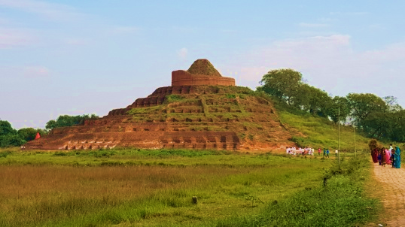
ระหว่างทาง นำท่านเดินทางสักการะ เกสรียาสถูป บริเวณที่พระพุทธองค์ทรงหันกลับมาทอดพระเนตรดูเมืองไวสาลีเป็นครั้งสุดท้าย และพระราชทานบาตรให้กับพวกลิจฉวีก่อนเดินทางไปยังกุสินารา เพื่อเสด็จดับขันธ์ปรินิพพานสถูปแห่งนี้ถูกขุดพบเมื่อปีพุทธศักราช 2541 โดยเชื่อว่ากันว่าเป็นสถูปที่สร้างโดยพระเจ้าอโศกมหาราช ซึ่งมีขนาดใหญ่และสูงที่สุดในโลก ด้วยขนาดความสูงประมาณ 41 เมตร ก่อนที่จะเกิดแผ่นดินไหวเมื่อปีพุทธศักราช 2474 จึงเหลือความสูงประมาณ 35 เมตร โดยบริเวณใกล้เคียงพระสถูปแห่งนี้ยังปรากฏเสาอโศก
จากนั้น นำท่านเดินทางสู่เมืองกุสินารา เดิมในสมัยพุทธกาล เมืองกุสินารานั้นเป็นส่วนหนึ่งของแคว้นมัลละ ซึ่งเป็นสถานที่ตั้งของ สาลวโนทยาน หรือป่าไม้สาละที่มีความสำคัญเป็นสถานที่ที่พระพุทธเจ้าเสด็จดับขันธปรินิพพานและเป็นสถานที่ถวายพระเพลิงของพระพุทธองค์
นำท่านเดินทางสู่สาลวโนทยาน หรือป่าสาละ แห่งแคว้นมัลละในสมัยพุทธกาล พร้อมนำท่านชม ปรินิพพานสถูป เป็นสถูปที่อยู่ด้านหลังวิหารปรินิพพาน ซึ่งพระเจ้าอโศกมหาราชพระราชทานพระราช-ทรัพย์ 100,000 รูปี ให้สร้างขึ้นคร่อมกับพระแท่นปรินิพพาน มีลักษณะเป็นทรงบาตรคว่ำสูง 65 เมตร มียอดฉัตร 3 ชั้น พร้อมปรากฏเสาอโศกในบริเวณใกล้เคียง
จากนั้น นำท่านนมัสการ พระพุทธรูปปางปรินิพพานณ วิหารปรินิพพาน เป็นพระพุทธรูปที่เป็นศิลปะในสมัยคุปตะ (พุทธศักราช 823 - 1093) โดยช่างฝีมือชาวมธุรา ที่มีขนาดความยาวประมาณ 7 เมตร สูงประมาณ 1 เมตร ประดิษฐานอยู่บนพระแท่นจุณศิลา ที่ทำจากทรายแดงของเมืองจุนนะ
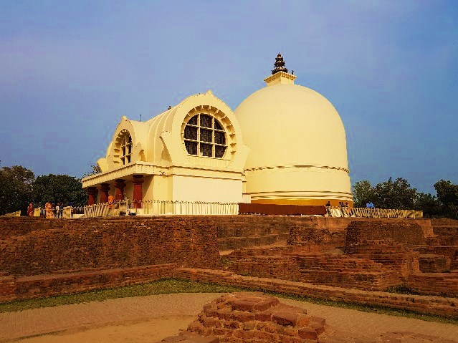
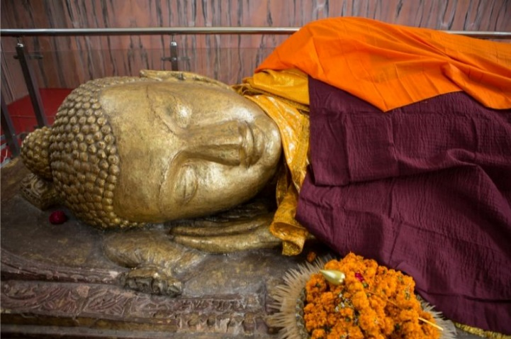
วิหารแห่งนี้ถูกขุดครั้งแรก เมื่อปีพุทธศักราช 2397 โดยนายพลเซอร์อเล็กซานเดอร์ คันนิ่งแฮม และถูกขุดเรื่อยมาจนกระทั่งปีพุทธศักราช 2450 ได้ค้นพบโบราณวัตถุมากมาย รวมทั้งพระพุทธรูปปางปรินิพพานที่ประดิษฐาน ณ สถานที่แห่งนี้

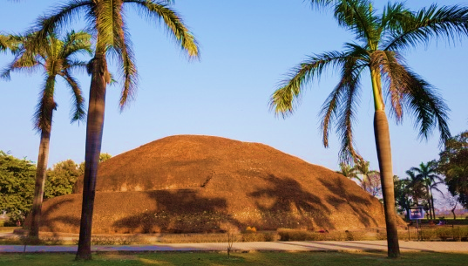
หลังจากนั้น นำท่านชม มกุฏพันธนเจดีย์ สถานที่ทำพิธีถวายพระเพลิงพระพุทธสรีระ ซึ่งมีชื่อเรียกในท้องถิ่นว่ารามภาร์-กา-ฏีลา อยู่ห่างจากที่พระพุทธองค์เสด็จปรินิพพานประมาณ 1 กิโลเมตร
ค่ำ นำท่านเข้าสู่โรงแรมที่พักเมืองกุสินารา ณ โรงแรม Om Residency หรือเทียบเท่า พร้อมรับประทานอาหารค่ำภายในโรงแรม

วันที่สี่ กุสินารา – ลุมพินี
*** โปรดเตรียมหนังสือเดินทางสำหรับข้ามผ่านแดนประเทศอินเดีย – เนปาล ***
เช้า รับประทานอาหารเช้าภายในโรงแรมที่พัก
หลังอาหาร นำท่านเดินทางสู่ลุมพินี เมืองไภรวา ประเทศเนปาล ซึ่งสถานที่แห่งนี้เป็นสังเวชนียสถานแห่งเดียวที่ไม่อยู่ในประเทศอินเดีย อันเนื่องมาจาก ก่อนที่สมเด็จสัมมาสัมพุทธเจ้าจะเสด็จมาประสูติ พระองค์ท่านเป็นพระบรมโพธิสัตว์เจ้า ยังมิได้รับอาราธนาของทวยเทพทั้งหลายทรงพิจารณาดู "ปัญจมหาวิโลกนะ" คือ การตรวจดูอันยิ่งใหญ่ 5 อย่าง ก่อนที่จะตัดสินพระทัยประทานปฏิญาณรับอาราธนาของเทพยดาทั้งหลาย ว่าจะจุติจากดุสิตเทวโลกไปบังเกิดในพระชาติสุดท้ายที่จะตรัสรู้ เป็นพระพุทธเจ้ามี 5 อย่างที่พระบรมโพธิสัตว์เจ้าทรงเลือก ดังนี้
1. กาล ทรงเลือกอายุกาลของมนุษย์
2. ทวีป ทรงเลือกชมพูทวีป
3. ประเทศ ทรงเลือกมัธยมประเทศ
4. ตระกูล ทรงเลือกตระกูลกษัตริย์ศากยวงศ์
5. มารดา ทรงเลือกมารดาที่มีศีลห้าบริสุทธิ์ ได้บำเพ็ญบารมีมาตลอดแสนกัป และกำหนดอายุของมารดา ทรงกำหนดได้พระนางมหามายา
เที่ยง รับประทานอาหารกลางวัน ณ วัดไทยนวราชรัตนาราม 960
หลังอาหาร นำท่านเยี่ยมชม สวนลุมพินีวัน ตั้งอยู่ที่เมืองไภรวา แคว้นอูธ ประเทศเนปาล
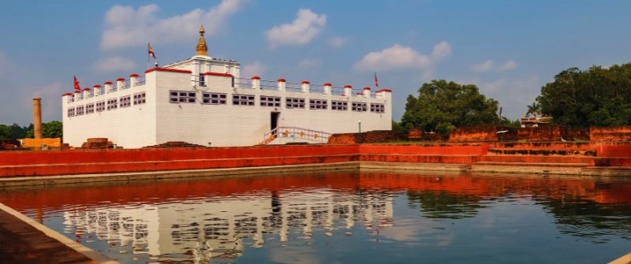
นำท่านชม วิหารมายาเทวี สถานที่ประสูติของสมเด็จพระสัมมาสัมพุทธเจ้า ซึ่งภายในวิหารจะปรากฏรูปปั้นของพระนางมายาเทวี (พระมารดาของพระพุทธเจ้า) ขณะพระองค์กำลังให้กำเนิดเจ้าชายสิทธัตถะ และ รูปรอยเท้าของเจ้าชายสิทธัตถะภายนอกวิหาร จะปรากฏ สระโบกขรณี และเสาอโศกซึ่งถูกฝังดินไว้และพบจารึกเป็นอักษรพราหมณ์ระบุว่าที่แห่งนี้คือสถานที่เจ้าชายสิทธัตถะประสูติ

เย็น นำท่านเข้าสู่โรงแรมที่พักในลุมพินี เมืองไภรวา ประเทศเนปาล ณ โรงแรม Landmark หรือเทียบเท่า พร้อมรับประทานอาหารเย็น

วันที่ห้า ลุมพินี เมืองไภรวา – เมืองสาวัตถี
*** โปรดเตรียมหนังสือเดินทางสำหรับข้ามผ่านแดนประเทศเนปาล – อินเดีย ***
เช้า รับประทานอาหารเช้าภายในโรงแรมที่พัก
หลังอาหาร นำท่านเดินทางสู่ เมืองสาวัตถี ซึ่งในสมัยพุทธกาลนั้น เมืองสาวัตถีเป็นเมืองหลวงแห่งแคว้นโกศล และมีความสำคัญกับศาสนาพุทธอยู่มากมายเช่นกัน เนื่องจากเป็นสถานที่สมเด็จพระสัมมาสัมพุทธเจ้าจำพรรษาอยู่ถึง 24 พรรษา และเป็นเมืองที่พระองค์ทรงแสดงพระธรรมเทศนาและแสดงธรรมแก่ภิกษุและพุทธบริษัทให้บรรลุอมตธรรมเป็นจำนวนมาก มีพระอรหันตสาวกอยู่จำพรรษานับพันนับหมื่นองค์ มีอุบาสกอุบาสิกาก็เป็นเลิศกว่าใครในแผ่นดิน ส่วนพระราชาก็ศรัทธาเลื่อมใสในพระพุทธศาสนาอย่างดียิ่ง
เที่ยง รับประทานอาหารกลางวัน ณ วัดสิทธารถราชมณเทียร
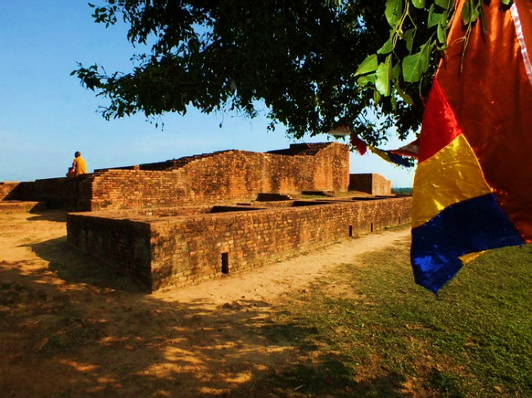
นำท่านสักการะ สถานที่แสดงยมกปาฏิหาริย์สถูปเป็นสถานที่สมเด็จพระสัมมาสัมพุทธเจ้าแสดงปาฏิหาริย์ที่ยิ่งใหญ่ที่สุดของพระพุทธเจ้าทุกพระองค์ ที่แม้แต่อัครสาวกไม่สามารถแสดงได้ โดยปาฏิหาริย์ที่เกิดเป็นลักษณะคู่ คือมี 2 เหตุการณ์ อันประกอบไปด้วย การปราบทิฏฐิพวกเดียรถีย์ภายใต้ต้นมะม่วงคัณฑามพฤกษ์ และการเสด็จขึ้นไปสวรรค์ชั้นที่ 2 หรือดาวดึงส์ เพื่อโปรดพระนางมายาเทวี พระพุทธมารดาของพระองค์
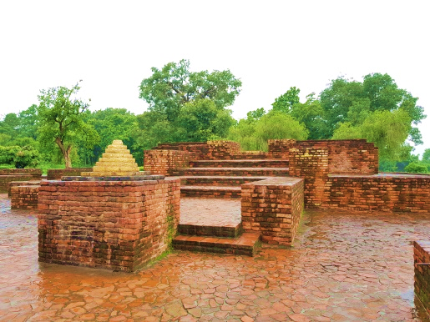
จากนั้น นำท่านเที่ยวชม วัดเชตวันมหาวิหารหรือ
สาเหต (SAHET) พระอารามหลวงขององค์พระศาสดา จำพรรษาถึง 19 พรรษา โดยท่านอนาถบิณฑิกเศรษฐีผู้บริจาคทรัพย์สมบัติในการสร้างมหาวิหารแห่งนี้ ซึ่งมีเนื้อที่ทั้งสิ้น 80 ไร่ พร้อมเยี่ยมชม สถานที่พระเทวทัตถูกแผ่นดินสูบ ซึ่งอยู่บริเวณด้านหน้าวัดเชตวันมหาวิหาร และอานันทโพธิ์ ต้นโพธิ์ที่ปลูกโดยพระอานนท์ในสมัยพุทธกาล ต้นโพธิ์ต้นนี้ปรากฏหลักฐานจารึกของหลวงจีนฟาเหียนและพระถังซัมจั๋ง โดยต้นโพธิ์ดังกล่าวยังคงยืนต้นมาจนปัจจุบัน จากนั้น... นำท่านเยี่ยมชมพระมูลคันธกุฎี กุฏิของพระพุทธเจ้า ที่ได้รับการขุดค้นและปรับแต่งภูมิทัศน์เป็นอย่างดี
วัดเชตวันมหาวิหารแห่งนี้ยังเป็นสถานที่เกิดเรื่องราวและพระสูตรสำคัญๆ ในพระพุทธศาสนามากมายเช่น เรื่องของพระองคุลิมาลนางปฏาจาราเถรีพระนางกิสาโคตมีเถรีการถวายอสทิสทานเรื่องพระพุทธองค์ทรงดูแลภิกษุไข้พราหมณ์จูเฬกสาฏกทรงพยากรณ์สุบินนิมิต 16 ประการนางกาลียักษิณีนางจิญมาณวิกาถูกแผ่นดินสูบพระเทวทัตถูกแผ่นดินสูบ เป็นต้น ในส่วนพระสูตรนั้นมีจำนวนมาก ที่สำคัญ ๆ เช่น มหามงคลสูตร, ธชัคคสูตร, ทสธัมมสูตร, สาราณียธรรมสูตร, อหิราชสูตร, เมตตานสังสสูตร, คิริมานนทสูตร, ธัมมนิยามสูตร, อปัณณกสูตร, อนุตตริยสูตร, พลสูตร, มัคควิภังคสูตร, โลกธัมมสูตร, ทสนารถกรณธัมมสูตร, อัคคัปปทานสูตร, ปธานสูตร, อินทริยสูตร, อนริยสูตร และสัปปุริสธัมมสูตร

ต่อจากนั้น นำท่านชม บ้านของอนาถบิณฑิกเศรษฐี เดิมทีชื่อนายสุทัตตะ แต่ชาวบ้านนิยมเรียกว่า อนาถบิณฑิกเศรษฐี เนื่องจากความที่เป็นคนใจบุญสุนทาน ชอบช่วยเหลือผู้อื่นที่ตกยาก
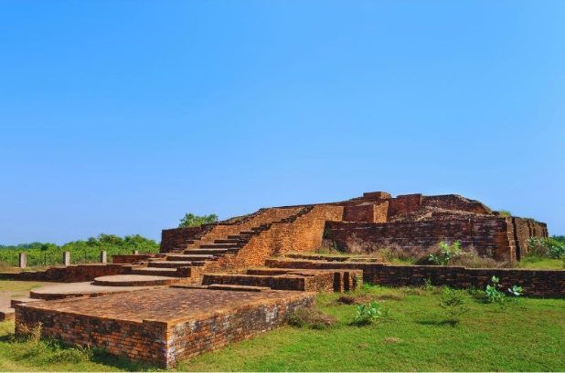
ซึ่งอนาถบิณฑิกเศรษฐีนั้นได้พบกับพระพุทธองค์ เมื่อครั้งเดินทางไปทำมาค้าขายที่เมืองราชคฤห์ และได้เลี้ยงภัตตาหารแก่พระพุทธศาสดา พร้อมได้สดับรับฟังพระธรรมเทศนา อนุปุพพิกถาและอริยสัจ 4 จนบรรลุโสดาปัตติผล จนกระทั่งได้อาราธนาพระพุทธองค์ไปประทับที่เมืองสาวัตถี โดยได้ทำการซื้อพื้นที่สวนของเจ้าเชตมาสร้างวัดเชตวันมหาวิหาร อันเป็นที่มาของชื่อวัด และทำให้มหาเศรษฐีแห่งเมืองสาวัตถี อุบาสกผู้คอยอุปัฏฐากพระพุทธศาสนา ท่านได้รับการยกย่องให้เป็นอุบาสกผู้เลิศในการเป็นผู้ถวายทาน
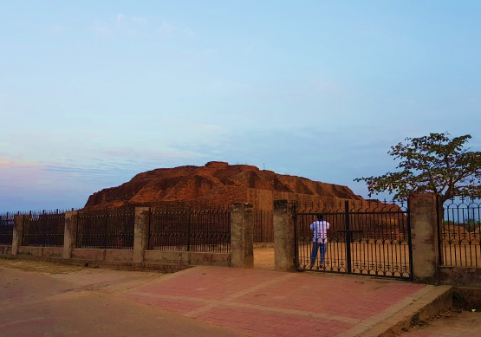
ปัจจุบันสถานที่ดังกล่าวหลงเหลือเพียง อาคารก่ออิฐสูงเท่าตึก 2 ชั้นมีบันไดขึ้นไปถึงยอดตรงกลางที่เป็นห้องโถงใหญ่ สันนิษฐานว่าเป็นสถานที่เก็บทรัพย์สมบัติของมหาเศรษฐีในการสร้างวัดเชตวันมหาวิหาร
หลังจากนั้น นำท่านชม บ้านบิดาขององคุลีมาลหรือบ้านของปุโรหิต บิดาของพระสาวกที่มีชื่อเสียงในเมืองสาวัตถี การโปรดองคุลีมาลครั้งนี้ถือว่า เป็นการที่พระพุทธเจ้าผจญมารได้รับชัยชนะ ครั้งที่ 4 จาก 8 ครั้ง อันปรากฏตามพระชัยมงคลคาถาอันมีใจความดังนี้

“อุกขิตตะขัคคคะมะติหัตถะสุทารุณันตัง ธาวันติโยชะนะปะถังคุลิมาละวันตัง
อิทธีภิสังขะตะมะโน ชิตะวา มุนินโท ตันเตชะสา ภะวะตุ เต ชะยะมังคะลานิฯ”
อันมีความหมายว่า พระจอมมุนี ทรงคิดจะแสดงอิทธิฤทธิ์ปาฏิหารย์ จึงได้เอาชนะโจรชื่อ องคุลีมาล ผู้แสนจะดุร้าย มีฝีมือ ถือดาบวิ่งไล่พระองค์ไปสิ้นระยะทาง 3 โยชน์จึงขอชัยมงคลทั้งหลายจงมีแด่ท่าน ด้วยเดชแห่งพระพุทธชัยมงคลนั้นเถิดฯ
ปัจจุบัน บ้านบิดาขององคุลีมาลนั้น มีลักษณะเป็นเนินสูง เป็นอาคารอิฐก่อ มีโพรงเป็นช่องทางทะลุไปข้างบนได้ ด้านบนมีห้องกว้างปิดทึบสี่ด้าน ด้านซ้ายมือของด้านบนถูกเปิดโล่งถึงยอดอาคาร แต่ตามหลักฐานที่สันนิษฐานนั้นว่าน่าจะเป็นสถูปมากกว่าที่พักอาศัย และสามารถเชื่อมเรื่องราวของสถานที่ที่สร้างเพื่อเป็นอนุสรณ์สถานแก่พระสาวกองค์หนึ่งที่เคยเข่นฆ่าผู้คนถึง 999 ชีวิตตัดนิ้วมือมาร้อยเป็นมาลัยคล้องคอ จนกระทั่งมาพบพระพุทธองค์ทรงเทศน์โปรดจนบรรลุเป็นพระอรหันต์
ค่ำ นำท่านเข้าสู่โรงแรมที่พักเมืองสาวัตถี ณ โรงแรม Tulip Inn หรือเทียบเท่า พร้อมรับประทานอาหารค่ำ
วันที่หก สาวัตถี – พาราณสี
เช้า รับประทานอาหารเช้า ภายในโรงแรมที่พัก
หลังอาหาร นำท่านเดินทางสู่ตัวเมืองพาราณสีสถานที่ตั้งของ สารนาถ หรือป่าอิสิปตนมฤคทายวันในสมัยพระพุทธกาล สถานที่ตั้งสังเวชนียสถานแห่งการปฐมเทศนาขององค์สมเด็จพระสัมมาสัมพุทธเจ้า เมืองพาราณสีนั้นเป็นเมืองโบราณที่มีมาตั้งแต่ก่อนสมัยพุทธกาล เป็นอดีตเมืองหลวงของแคว้นกาสี ซึ่งเป็นเมืองที่สถิตย์ขององค์พระศิวะที่มีชื่อเสียงทางด้านพิธีกรรมอันศักดิ์สิทธิ์ของศาสนาฮินดูมาอย่างยาวนานบนแม่น้ำคงคาอันศักดิ์สิทธิ์ ที่มีความเชื่อในการอาบน้ำล้างบาป ตามทรรศนะคติพราหมณ์ตราบจนถึงปัจจุบัน สำหรับศาสนาพุทธเมืองพาราณสียังเป็นศูนย์กลางด้านการศึกษาที่หลากหลายประเทศมีการส่งพระสงฆ์มาศึกษาพระธรรมวินัยในยุคปัจจุบันในสมัยพุทธกาล เมื่อพระพุทธเจ้าตรัสรู้แล้ว พระองค์เคยทรงสนทนากับพวกพราหมณ์ผู้ไปอาบน้ำในแม่น้ำคงคาเพื่อล้างบาปเป็นใจความว่า ถ้าต้องการล้างบาปไม่จำเป็นต้องไปอาบน้ำในแม่น้ำคงคา ขอให้ชำระกาย วาจา ใจให้บริสุทธิ์ คือ เว้นทุจริตทางกาย วาจา ใจ และประพฤติสุจริตทางกาย วาจา ใจ นั่นแหละคือการอาบน้ำล้างบาปมีในศาสนาของพระองค์ ถ้าประพฤติอยู่ในสุจริตแล้ว แม้น้ำดื่ม น้ำอาบ ธรรมดาก็จะกลายเป็นน้ำศักดิ์สิทธิ์ไปด้วย อนึ่ง ถ้าน้ำในแม่น้ำคงคาสามารถล้างบาปได้จริงและอำนวยผลให้ผู้ลงไปอาบไปสวรรค์ได้จริงแล้ว พวก กุ้ง หอย ปู ปลา ก็มีโอกาสไปสวรรค์ได้มากกว่ามนุษย์เพราะอาศัยอยู่ในแม่น้ำนั้นตลอดเวลาเมืองพาราณสียังเป็นดินแดนที่ดีที่สุดในการศึกษาวิถีชีวิตของชาวอินเดียแท้ว่าเป็นอย่างไรดังคำกล่าวของพลตรีหลวงวิจิตรวาทการ ว่า “พาราณสีคือ อินเดียแท้ ใครมาอินเดียแล้วไม่เห็นพาราณสีก็เท่ากับว่าไม่ได้เห็นอินเดีย ใครอยากรู้ว่าอินเดียที่แท้จริงเป็นอย่างไรต้องมาดูที่เมืองพาราณสี”
เที่ยง รับประทานอาหารกลางวัน ณ มูลนิธิไทย-พุทธชยันตี
นำท่านเดินทางสู่สารนาถ ซึ่งอยู่ในเขตเมืองพาราณสี ในอดีตสถานที่แห่งนี้คือ
“ป่าอิสิปตนมฤคทายวัน” อันเป็นสถานที่พระพุทธเจ้าทรงแสดงพระปฐมเทศนา “ธัมมจักกัปปวัตตนสูตร” แก่ปัญจวคีย์ทั้ง 5 และเป็นสถานที่เกิดพระรัตนตรัยครบ 3 องค์ คือ พระพุทธ พระธรรม และพระสงฆ์ เป็นอนุสรณ์สถานที่พระพุทธเจ้าทรงพบกับปัญจวคีย์ทั้ง 5 เมื่อเสด็จมาโปรดหลังจากพระพุทธเจ้าทรงตรัสรู้ได้เพียง 2 เดือน และสามารถทำให้อัญญาโกณฑัญญะบรรลุอรหันตผล ซึ่งสถูปแห่งนี้สร้างขึ้นในสมัยพระเจ้าอโศกมหาราช ต่อมาได้ทำการบูรณปฏิสังขรณ์ในสมัยคุปตะ และมีการปรับเปลี่ยนผังของสถูปจากเดิมมาเป็นแบบรูปทรง 8 เหลี่ยม โดยจักรพรรดิ์อัคบาร์แห่งราชวงศ์โมกุล พระอัยกา (ปู่) ของจักรพรรดิ์ชาห์จาฮัน ผู้สร้างตำนานประติมากรรมแห่งความรักอันเป็นนิจนิรันดร ทัชมาฮาล (TAJ MAHAL) เพราะในอดีตพระบิดาของพระองค์ จักรพรรดิ์หุมายันได้เสด็จลี้ภัยมายังสถานที่แห่งนี้
จากนั้น นำท่านชม พระมูลคันธกุฎี กุฏิของพระพุทธเจ้า ซึ่งสร้างขึ้นโดยพระเจ้าอโศกมหาราช พร้อมปรากฏเสาอโศกในพื้นที่ดังกล่าว พร้อมนำท่านนมัสการ ธัมเมกขสถูป เป็นสถูปที่สร้างเพื่ออุทิศแด่พระอัญญาโกณฑัญญะ ผู้ซึ่งเห็นธรรมเป็นท่านแรก สถูปแห่งนี้มีสถาปัตยกรรมแบบเมาริยะ เป็นทรงกลมแบบบาตรคว่ำ มีความสูงจากฐาน 42 เมตร ภายหลังจากสถูปองค์เก่าถูกทำลายได้มีการสร้างสถูปแห่งนี้ขึ้นมาใหม่ เมื่อปีพุทธศักราช 2337 และนำท่านสักการะ ธัมมราชิกสถูป เป็นสถานที่ที่พระพุทธเจ้าทรงประทับจำพรรษาในช่วงฤดูฝนแรกหลังจากทรงตรัสรู้อนุตรสัมมาสัมโพธิญาณแล้ว ธัมมราชิกสถูปสร้างขึ้นเป็นอนุสรณ์ในสถานที่ที่เชื่อว่าเป็นที่ประทับแสดงทุติยเทศนา คือ “อนัตตลักขณสูตร” โปรดแก่ปัญจวัคคีย์ทั้ง 5 หลังจากวันที่พระพุทธองค์ทรงแสดง “ธัมมจักกัปปวัตนสูตร” คือพระสูตรว่าด้วยการหมุนกงล้อแห่งพระธรรมอันเป็นพระสูตรแรกในพระพุทธศาสนา และในวันแรม 5 ค่ำ เดือน 8 พระพุทธองค์ได้ทรงแสดงอนัตตลักขณสูตรโปรดแก่ปัญจวัคคีย์ทั้ง 5 ทำให้ทั้งหมดได้เข้าใจชัดเจนถึงความเป็นอนัตตา ความไม่มีตัวตนถาวรเที่ยงแท้ของขันธ์ ของสังขารธรรม ทำให้ปัญจวัคคีย์ทั้ง 5 สามารถเพิกถอนอุปทาน อาสวะในจิตของตนได้และได้บรรลุเป็นพระอรหันต์พร้อมกันเป็นครั้งแรกของโลกในที่สุด จากนั้น

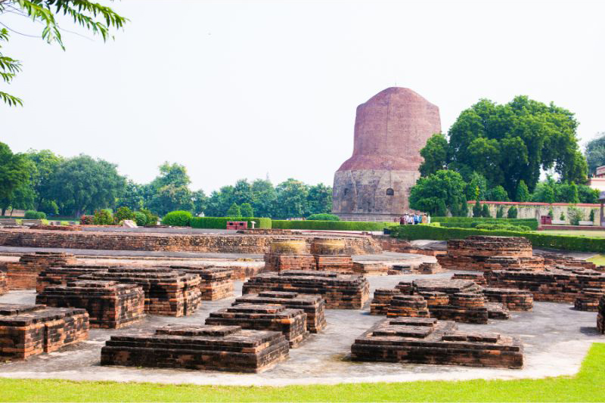

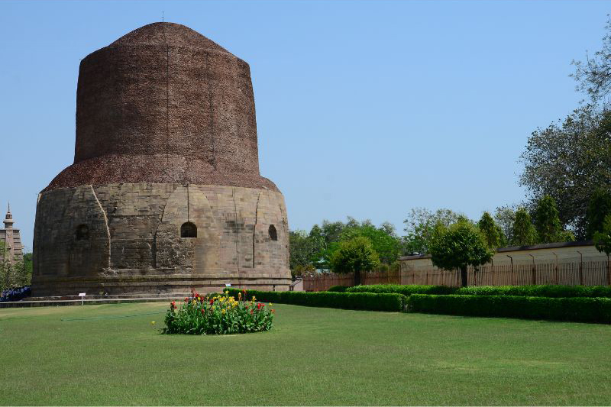
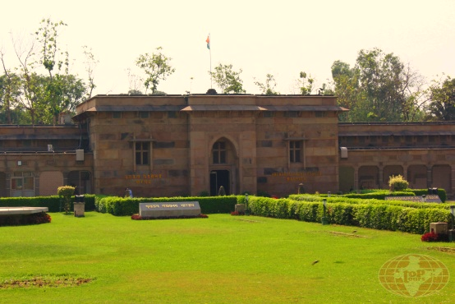
หลังจากนั้น นำท่านชม โบราณวัตถุที่สำคัญของทางพระพุทธศาสนา ณ พิพิธภัณฑ์สถานแห่งสารนาถ(พิพิธภัณฑ์ปิดให้บริการทุกวันศุกร์และวันนักขัตฤกษ์)

ค่ำ นำท่านเข้าสู่โรงแรมที่พักเมืองพาราณสี ณ โรงแรม Dharoha หรือเทียบเท่า พร้อมรับประทานอาหารค่ำ

วันที่เจ็ด พาราณสี – พุทธคยา
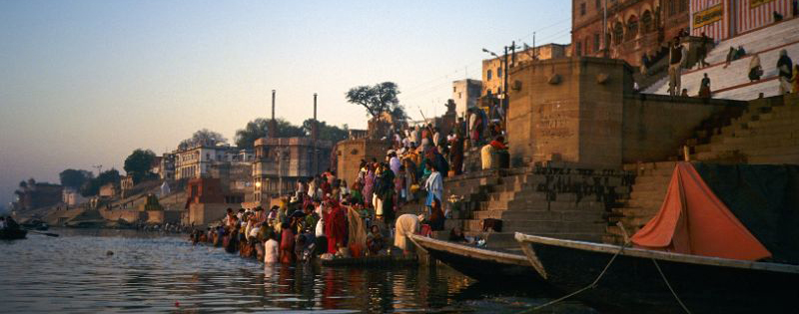
เช้าตรู่ นำท่านล่องเรือชมวิถีชีวิตความเป็นอยู่ และชมพิธีกรรมอันศักดิ์สิทธิ์ใน แม่น้ำคงคา สายน้ำอันศักดิ์สิทธิ์ที่หล่อเลี้ยงชาวอินเดียมาแต่โบราณกาล
จากนั้น นำท่านกลับสู่โรงแรมที่พักเพื่อรับประทานอาหารเช้า
หลังอาหาร นำท่านเดินทางสู่เมืองพุทธคยา
เที่ยง รับประทานอาหารกลางวัน ณ วัดไทยสะสาราม
เย็น อิสสระตามอัธยาศัย
ค่ำ นำท่านเข้าสู่โรงแรมที่พักในพุทธคยา เมืองคยา ณ โรงแรม Maya Heritage หรือเทียบเท่า พร้อมรับประทานอาหารเย็นภายในโรงแรม

วันที่แปด พุทธคยา –กรุงเทพฯ
เช้า รับประทานอาหารเช้าภายในโรงแรม
อิสระตามอัธยาศัย
หลังจากนั้น นำทุกท่านเดินทางสู่เมืองสนามบินเมืองพุทธคยาโดยจะมีเจ้าหน้าที่ของบริษัท... ให้บริการทำการเช็คอินและบัตรโดยสาร
13.10 น. คณะเดินทางออกจากสนามบิน เมืองพุทธคยา สู่กรุงเทพฯ โดยสายการบินภูฏานแอร์ (B3) เที่ยวบินที่ B3 706 (มีบริการอาหารกลางวันบนเครื่อง)
17.40 น. คณะเดินทางกลับถึงสนามบินสุวรรณภูมิ กรุงเทพมหานครโดยสวัสดิภาพด้วยความอิ่ม บุญและประทับใจไปนานแสนนาน.........

***ราคาทัวร์ไม่รวมค่าธรรมเนียมวีซ่า ประเทศอินเดีย และประเทศเนปาล 2,700 / ท่าน***
หากท่านต้องการห้องสำหรับพักเดี่ยว สามารถจ่ายเพิ่ม 6,000 / ท่าน
กรณีลูกค้าชาวต่างชาติต้องชำระเพิ่ม 40 USD

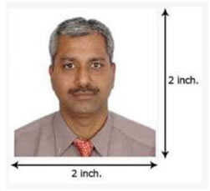
เอกสารที่ใช้ในการเดินทาง - พาสปอร์ต มีอายุไม่น้อยกว่า 6 เดือน ในวันเดินทาง
- รูปถ่ายสี 2 นิ้ว x 2 นิ้ว 1 ใบ หน้าตรง ฉากหลังสีขาวเท่านั้น
- สำเนาบัตรประชาชน และ สำเนาทะเบียนบ้าน
- พระภิกษุ มีสำเนาใบสุทธิ

ค่าบริการนี้รวม
- ตั๋วเครื่องบิน ชั้นนักท่องเที่ยว เส้นทาง กรุงเทพ – พุทธคยา - กรุงเทพฯ
- ภาษีสนามบินสุวรรณภูมิและที่อินเดีย
- ที่พัก และอาหารตามที่ระบุในรายการ
- พระวิทยากรตลอดเส้นทาง
- มีบริการอาหารไทยเสริมทุกมื้อ
- รถปรับอากาศ พร้อมพนักงานขับรถผู้ชำนาญเส้นทางนำเที่ยวตามรายการ
- ค่าธรรมเนียมในการเข้าชมสถานที่ท่องเที่ยวตามที่ระบุไว้ในรายการ
- น้ำหนักสัมภาระท่านละไม่เกิน 25 กิโลกรัม
- ประกันอุบัติเหตุการเดินทาง กรณีการเสียชีวิต วงเงินท่านละ 1,000,000 บาท
- หนังสือสวดมนต์ 1 เล่ม และผ้าปูนั่งสำหรับสวดมนต์

อัตราตอนต้นไม่รวม
- ค่าธรรมเนียมในการทำหนังสือเดินทางและค่าทำใบอนุญาตกลับเข้าประเทศของคนต่างชาติหรือคนต่างด้าว
- ค่าธรรมเนียมวีซ่า ประเทศอินเดีย และประเทศเนปาล ท่านละ 2,700 บาท
- ค่าน้ำหนักของกระเป๋าเดินทางในกรณีที่เกินกว่าสายการบินกำหนด
- ค่าทิปคนช่วยยกกระเป๋าตามสถานที่ต่างๆ
- ค่าทิปคนขับรถ เด็กรถ และมัคคุเทศก์ท้องถิ่น ท่านละ 1,500 บาท
- ค่าทิปหัวหน้าทัวร์ไทย แล้วแต่ความพึงพอใจในบริการ
- ภาษีหัก ณ ที่จ่าย 3% และภาษีมูลค่าเพิ่ม 7%

เงื่อนไขการสำรองที่นั่ง
- จองมัดจำท่านละ 20,000 บาท พร้อมหน้าพาสปอร์ตภายใน 3 วัน
- ชำระค่าทัวร์ส่วนที่เหลือจะเรียกเก็บก่อนเดินทางไม่น้อยกว่า 30 วัน

เงื่อนไขการยกเลิก
- ภายใน 20 วันก่อนการเดินทางบริษัทฯ ขอสงวนสิทธิ์ในการคืนเงินค่าเดินทางทั้งหมด
- ภายใน 30 วันก่อนการเดินทางบริษัทฯ ขอสงวนสิทธิ์ คืนเงินค่าเดินทางเพียง 50%
- ภายใน 45 วันก่อนการเดินทางบริษัทฯ ขอสงวนสิทธิ์ ไม่คืนเงินค่ามัดจำ 20,000บาท

เงื่อนไขต่าง ๆ
1. บริษัทฯ ขอสงวนสิทธิ์ที่จะเปลี่ยนแปลงรายละเอียดบางประการในทัวร์นี้ เมื่อเกิดเหตุสุดวิสัยจนไม่อาจแก้ไขได้
2. บริษัทฯ ไม่รับผิดชอบค่าเสียหายในเหตุการณ์ที่เกิดจากสายการบิน เหตุการณ์ทางการเมือง และภัยธรรมชาติ ฯลฯ ที่อยู่นอกเหนือการควบคุมของทางบริษัทฯ หรือค่าใช้จ่ายเพิ่มที่เกิดขึ้นตรงหรือทางอ้อม เช่น การเจ็บป่วย การถูกทำร้าย การสูญหาย ความล่าช้า หรือจากอุบัติเหตุต่าง ๆ ทั้งนี้ บริษัทฯ จะคำนึงถึงความปลอดภัยและความสะดวกของผู้เดินทางเป็นสำคัญ
3. บริษัทฯ จะไม่รับผิดชอบในกรณีที่กองตรวจคนเข้าเมือง ห้ามผู้เดินทางเข้าประเทศ เนื่องจากมีสิ่งผิดกฎหมายหรือสิ่งของห้ามนำเข้าประเทศ เอกสารเดินทางไม่ถูกต้อง หรือความประพฤติส่อไปในทางเสื่อมเสีย หรือด้วยเหตุผลใดๆ ก็ตามที่กองตรวจคนเข้าเมืองพิจารณาแล้ว ทางบริษัทฯ ไม่อาจคืนเงินให้ท่านได้

แบบฟอร์มสำหรับกรอกข้อมูลยื่นวีซ่าประเทศอินเดีย
**กรุณาระบุรายละเอียดทั้งหมดให้ครบถ้วน เนื่องจากข้อมูลทั้งหมดต้องใช้จริงในการกรอกวีซ่าออนไลน์** (ภาษาอังกฤษตัวพิมพ์ใหญ่)
ชื่อ-นามสกุล / เบอร์โทร…………………………………………………………………………………
ที่อยู่ตามบัตรประชาชน.............................................................................................................................
……………………………………………………………………………………………………..…….
สถานะ โสด................ สมรส................. ชื่อคู่สมรส.................................................................................
การงาน ชื่อบริษัท/ตำแหน่ง/ที่อยู่บริษัท...................................................................................................
..................................................................................................................................................................
ท่านเคยเดินทางเข้าประเทศอินเดียหรือไม่ .............เคยเข้าประเทศอินเดียล่าสุด วัน/เดือน/ปี ................
เมืองที่ไป.....................................เลขที่วีซ่าอินเดียล่าสุดคือ............................วันที่ออกวีซ่า....................
ประเทศที่เคยเดินทางไป (ในรอบ10ปี)...........................………………………………………………..
..................................................................................................................................................................
หากเคยเดินทางเข้าประเทศดังต่อไปนี้ โปรดระบุ
ประเทศ AFGHANISTAN กรุณาระบุปีที่เข้า....................... ประเทศ BHUTAN กรุณาระบุปีที่เข้า...............
ประเทศ MALDIVES กรุณาระบุปีที่เข้า...............................ประเทศ PAKISTAN กรุณาระบุปีที่เข้า............
ประเทศ BANGLADESH กรุณาระบุปีที่เข้า........................ประเทศ SRI LANKA กรุณาระบุปีที่เข้า............
ประเทศ NEPAL กรุณาระบุปีที่เข้า..................................
ชื่อ-นามสกุล บิดา................................................................. สัญชาติ................. สถานที่เกิด..........................
ชื่อ-นามสกุล มารดา............................................................. สัญชาติ................. สถานที่เกิด..........................

